用100V灯泡测试装置
金属·熔融盐的导电性。所需时间1小时。

实验内容
对于学生用的测试导电性的测试器，一般是用低电压的电池为电源，然后通过小灯泡或者蜂鸣器来进行判断的。但是，如果拿到讲台上来做实验的话就太小了。所以，我们使用可以一目了然的100V灯泡。在熔解食盐时，为了能够测试其导电性，要把导电部分做成是可以替换的。这样在测试时就不会使导电部分烧焦。
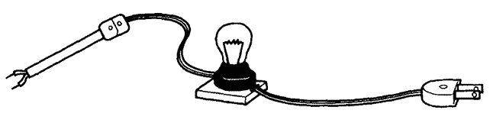
图1

所需材料
小灯泡（60W），插座，插头（凸起插头3个、凹陷插头1个），绝缘线（约2m），室内电路用绝缘线（约45cm），板（10cm×10cm），玻璃管（内径4mm，长15cm），木螺丝，固定电线用的小卡子。

实验方法

【金属等的测试装置的制作】
- 将约20cm的室内电路用绝缘线两端的外绝缘层如图2那样剥去。
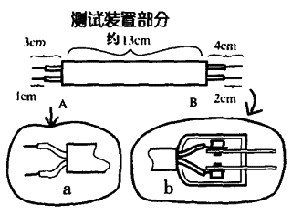
图2
- A的部分如a那样弯曲。
- B的部分如b那样弯曲后接入插头。
- 用钳子剥去约2cm的绝缘线两端的薄膜。一端接入凸起插头、另一端接入凹陷插头（长绝缘线：用带有插头的绝缘线亦可）。
- 在第4步中做成的带有插头的绝缘线中央，用专用剪刀豁开大约8cm。将其中的一根如c那样从中间剪断，并分别剥去其绝缘层。
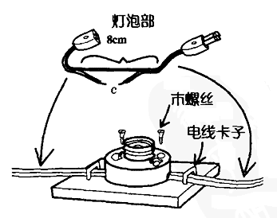
图3
- 在插座的底都用钳子开两个孔，以便长绝缘线能够通过。
- 把c的部分连接到插座的两端。
- 将插座固定在木板上，绝缘线用卡子固定。
- 将灯泡接在灯口上。

【熔融盐测试装置的制作】
- 如图4，剥去约25cm的室内绝缘线两端的绝缘层。
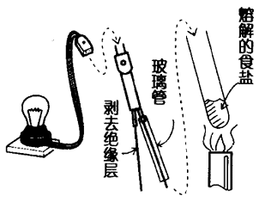
图4
- 在其中一端插入一个凸起插头。
- 将另一端的一根插进玻璃管中。
- 将其连接到在【金属测试装置】中做好的灯泡部。

